

**Об утверждении регламентов государственных услуг в области культуры**

***Утративший силу***

Постановление акимата Жамбылской области от 30 октября 2014 года № 298. Зарегистрировано Департаментом юстиции Жамбылской области 28 ноября 2014 года № 2396. Утратило силу постановлением акимата Жамбылской области от 25 июня 2015 года № 136

            Сноска. Утратило силу постановлением акимата Жамбылской области от 25.06.2015 № 136 (вводится в действие по истечении 10 календарных дней после дня его первого официального опубликования).  
      Примечание РЦПИ.  
В тексте документа сохранена пунктуация и орфография оригинала.  
      В соответствии с Законом Республики Казахстан от 15 апреля 2013 года "О государственных услугах" акимат Жамбылской области **ПОСТАНОВЛЯЕТ:**  
      1. Утвердить прилагаемые:  
      1) регламент государственной услуги "Выдача свидетельства на право временного вывоза культурных ценностей";  
      2) регламент государственной услуги "Согласование проведения научно-реставрационных работ на памятниках истории и культуры местного значения".  
      2. Коммунальному государственному учреждению "Управление культуры, архивов и документации акимата Жамбылской области" в установленном законодательством порядке обеспечить:  
      1) государственную регистрацию настоящего постановления в органах юстиции;  
      2) в течение десяти календарных дней после государственной регистрации настоящего постановления его направление на официальное опубликование в периодических печатных изданиях и в информационно-правовой системе "Әділет";  
      3) размещение настоящего постановления на интернет-ресурсе акимата Жамбылской области.  
      3. Признать утратившим силу постановление акимата Жамбылской области от 3 апреля 2014 года № 109 "Об утверждении регламентов государственных услуг в области культуры" (зарегистрировано в Реестре государственной регистрации нормативных правовых актов за № 2220, опубликовано 12 июня 2014 года № 89 (17946) областных газетах "Акжол" и "Знамя труда" № 62 (17935).  
      4. Контроль за исполнением настоящего постановления возложить на заместителя акима области Манжуова Е.Н.  
      5. Настоящее постановление вступает силу со дня государственной регистрации в органах юстиции и вводится в действие по истечении десяти календарных дней после дня его первого официального опубликования.

|  |  |
| --- | --- |
| *Аким области* | *К. Кокрекбаев* |

|  |  |
| --- | --- |
|  | Утвержден постановлением акимата Жамбылской области от 30 октября 2014 года № 298 |

**Регламент государственной услуги "Выдача свидетельства на право временного вывоза культурных ценностей" 1. Общие положения**

      1. Государственная услуга "Выдача свидетельства на право временного вывоза культурных ценностей" (далее – государственная услуга), в соответствии со стандартом государственной услуги "Выдача свидетельства на право временного вывоза культурных ценностей", утвержденного постановлением Правительства Республики Казахстан от 24 февраля 2014 года № 140 **"**Об утверждении стандартов государственных услуг в области культуры" (далее - стандарт) оказывается коммунальным государственным учреждением "Управление культуры, архивов и документации акимата Жамбылской области" (далее – услугодатель), в том числе через веб-портал "электронного правительства" www.egov.kz (далее – портал).  
      2. Форма оказания государственной услуги: электронная (частично автоматизированная).  
      3. Результат государственной услуги – выдача свидетельства на право временного вывоза культурных ценностей (далее – свидетельство), по форме согласно приложению 1 к стандарту.  
      Форма предоставления результата оказания государственной услуги: электронная.  
      В случае обращения за получением свидетельства на бумажном носителе, результат оказания государственной услуги оформляется в электронном формате, распечатывается и заверяется печатью и подписью уполномоченного лица услугодателя.

**2. Описание порядка действий структурных подразделений (работников) услугодателя в процессе оказания государственной услуги**

      4. Основанием для начала процедуры (действия) по оказанию государственной услуги при обращении услугополучателя (либо его представителя по доверенности) является представление документов, указанных в пункте 9 стандарта.  
      5. Содержание каждой процедуры (действия), входящей в состав процесса оказания государственной услуги, длительность его выполнения:  
      1) прием и регистрация сотрудником канцелярии услугодателя в течение 15 минут предоставленных документов, необходимых для оказания государственной услуги и направление их руководителю услугодателя;  
      2) рассмотрение руководителем услугодателя в течение двух часов предоставленных документов услугополучателя, необходимых для оказания государственной услуги и направление их ответственному исполнителю;  
      3) подготовка ответственным исполнителем результата оказания государственной услуги в срок не более восьми рабочих дней со дня получения предоставленных услугополучателем документов и передача его для подписания руководителю услугодателя;  
      4) направление результата оказания государственной услуги в канцелярию услугодателя/на портал уведомления о готовности свидетельства.  
      6. Результат процедуры (действия) по оказанию государственной услуги, который служит основанием для начала выполнения следующей процедуры:  
      1) прием и регистрация представленных документов услугополучателя, необходимых для оказания государственной услуги, в канцелярии услугодателя и передача их руководителю;  
      2) резолюция руководителя услугодателя для рассмотрения ответственному исполнителю;  
      3) оформление ответственным исполнителем результата оказания государственной услуги и передача его для подписания руководителю услугодателя;  
      4) направление результата оказания государственной услуги в канцелярию услугодателя/на портал уведомления о готовности результата оказания государственной услуги.

**3. Описание порядка взаимодействия структурных подразделений (работников) услугодателя в процессе оказания государственной услуги**

      7. Перечень структурных подразделений (работников) услугодателя, которые участвуют в процессе оказания государственной услуги:  
      1) сотрудник канцелярии услугодателя;  
      2) руководитель услугодателя;  
      3) ответственный исполнитель услугодателя.  
      8. Описание последовательности процедур (действий) между структурными подразделениями (работниками):  
      1) регистрация в течение 15 минут предоставленных документов услугополучателя и направление их руководителю услугодателя;  
      2) рассмотрение и передача в течение двух часов документов руководителем услугодателя ответственному исполнителю;  
      3) подготовка результата оказания государственной услуги в срок не более восьми рабочих дней со дня получения предоставленных услугополучателем документов и передача его для подписания руководителю услугодателя;  
      4) направление результата оказания государственной услуги в канцелярию услугодателя/на портал уведомления о готовности результата оказания государственной услуги.  
      Описание последовательности процедур (действий) сопровождается блок-схемой согласно приложению 1 к настоящему регламенту.

**4. Описание порядка использования информационных систем в процессе оказания государственной услуги**

      9. Описание порядка обращения и последовательности процедур (действий) услугодателя и услугополучателя при оказании государственной услуги через портал:  
      1) услугополучатель осуществляет регистрацию на портале с помощью индивидуального идентификационного номера и (или) бизнес идентификационного номера, а также пароля (осуществляется для незарегистрированных услугополучателей на портале);  
      2) процесс 1 – ввод услугополучателем индивидуального идентификационного номера и(или) бизнес идентификационного номера и пароля (процесс авторизации) на портале для получения услуги;  
      3) условие 1 – проверка на портале подлинности данных о зарегистрированном услугополучателе через индивидуальный идентификационный номер и(или) бизнес идентификационный номер и пароль;  
      4) процесс 2 – формирование порталом сообщения об отказе в авторизации в связи с имеющимися нарушениями в данных услугополучателя;  
      5) процесс 3 – выбор услугополучателем услуги, указанной в настоящем регламенте, вывод на экран формы запроса для оказания услуги и заполнение услугополучателем формы (ввод данных) с учетом ее структуры и форматных требований, прикрепление к форме запроса необходимых копий документов в электронном виде, указанных в пункте 9 стандарта, а также выбор услугополучателем регистрационного свидетельства электронной цифровой подписи для удостоверения (подписания) запроса;  
      6) условие 2 – проверка на портале срока действия регистрационного свидетельства электронной цифровой подписи и отсутствия в списке отозванных (аннулированных) регистрационных свидетельств, а также соответствия идентификационных данных (между индивидуальным идентификационным номером и(или) бизнес идентификационным номером, указанным в запросе и индивидуального идентификационного номера и(или) бизнес идентификационного номера, указанным в регистрационном свидетельстве электронной цифровой подписи);  
      7) процесс 4 – формирование сообщения об отказе в запрашиваемой услуге в связи с не подтверждением подлинности электронной цифровой подписи услугополучателя;  
      8) процесс 5 – направление электронного документа (запроса услугополучателя) удостоверенного (подписанного) электронной цифровой подписью услугополучателя через шлюз электронного правительства в автоматизированном рабочем месте регионального шлюза электронного правительства для обработки запроса услугодателем;  
      9) условие 3 – проверка услугодателем соответствия приложенных услугополучателем документов, указанных в пункте 9 стандарта, которые являются основанием для оказания услуги;  
      10) процесс 6 - формирование сообщения об отказе в запрашиваемой услуге в связи с имеющимися нарушениями в документах услугополучателя;  
      11) процесс 7 – получение услугополучателем результата услуги (уведомление в форме электронного документа), сформированного порталом. Результат оказания государственной услуги направляется услугополучателю в "личный кабинет" в форме электронного документа, удостоверенного электронной цифровой подписью руководителя услугодателя, в течение 10 (десяти) календарных дней с момента обращения на портал.  
      Функциональные взаимодействия информационных систем, задействованных при оказании государственной услуги через портал, приведены диаграммой согласно приложению 2 к настоящему регламенту.

**5. Заключительные положения**

      10. Подробное описание последовательности процедур (действий), взаимодействий структурных подразделений (работников) услугодателя в процессе оказания государственной услуги, а также описание порядка использования информационных систем в процессе оказания государственной услуги отражается в справочнике бизнес-процессов оказания государственной услуги, согласно приложению 3 к настоящему регламенту.   
      Справочник бизнес-процессов оказания государственной услуги размещается на портале, интернет – ресурсе услугодателя.

|  |  |
| --- | --- |
|  | Приложение 1 к регламенту государственной услуги "Выдача свидетельства на право временного вывоза культурных ценностей" |

**Блок-схема описания последовательности процедур (действий) между структурными подразделениями (работниками) с указанием длительности каждой процедуры (действия)**

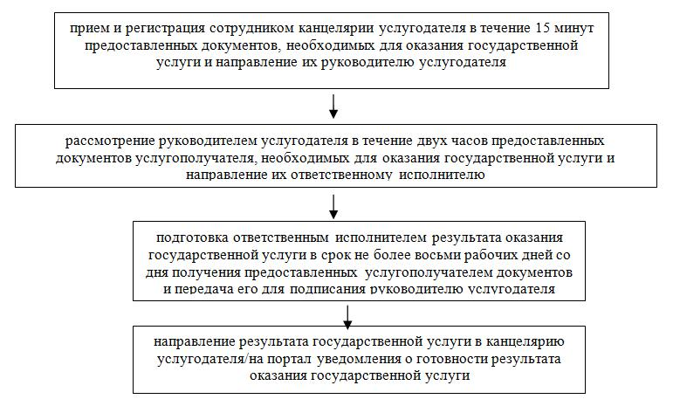

|  |  |
| --- | --- |
|  | Приложение 2 к регламенту государственной услуги "Выдача свидетельства на право временного вывоза культурных ценностей" |

**Диаграмма функционального взаимодействия информационных систем, задействованных по оказанию электронной государственной услуги через портал**

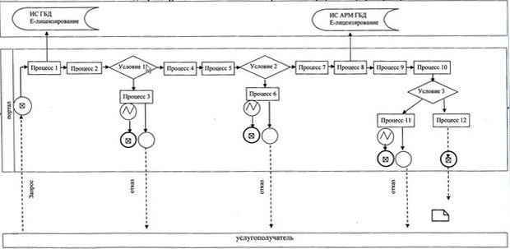

**Условные обозначения:**

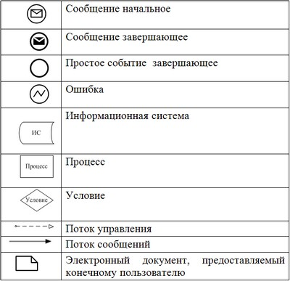

|  |  |
| --- | --- |
|  | Приложение 3 к регламенту государственной услуги "Выдача свидетельства на право временного вывоза культурных ценностей" |

**Справочник бизнес-процессов оказания государственной услуги "Выдача свидетельства на право временного вывоза культурных ценностей"**

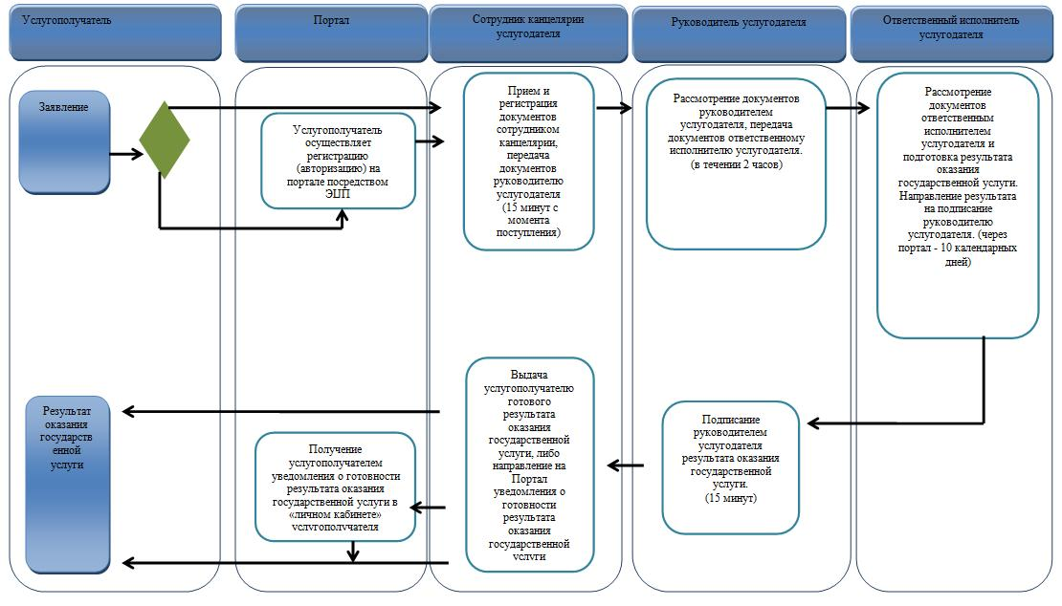

**Условные обозначения:**

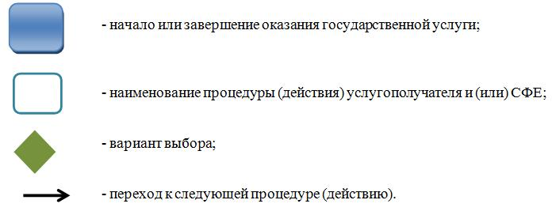

|  |  |
| --- | --- |
|  | Утвержден постановлением акимата Жамбылской области от 30 октября 2014 года № 298 |

**Регламент государственной услуги "Согласование проведения научно-реставрационных работ на памятниках истории и культуры местного значения" 1. Общие положения**

      1. Государственная услуга "Согласование проведения научно-реставрационных работ на памятниках истории и культуры местного значения" (далее – государственная услуга), в соответствии со стандартом государственной услуги "Согласование проведения научно-реставрационных работ на памятниках истории и культуры местного значения", утвержденного постановлением Правительства Республики Казахстан от 24 февраля 2014 года № 140 "Об утверждении стандартов государственных услуг в области культуры" (далее - стандарт) оказывается коммунальным государственным учреждением "Управление культуры, архивов и документации акимата Жамбылской области" (далее – услугодатель), в том числе через веб-портал "электронного правительства" www.egov.kz (далее – портал).   
      2. Форма оказания государственной услуги: электронная (частично автоматизированная) и бумажная.  
      3. Результат государственной услуги – согласование проведения научно-реставрационных работ на памятниках истории и культуры местного значения.  
      Форма предоставления результата оказания государственной услуги: электронная и бумажная.

**2. Описание порядка действий структурных подразделений (работников) услугодателя в процессе оказания государственной услуги**

      4. Основанием для начала процедуры (действия) по оказанию государственной услуги при обращении услугополучателя (либо его представителя по доверенности) является представление документов, указанных в пункте 9 стандарта.   
      5. Содержание каждой процедуры (действия), входящей в состав процесса оказания государственной услуги, длительность его выполнения:  
      1) прием и регистрация сотрудником канцелярии услугодателя в течение 15 минут предоставленных документов, необходимых для оказания государственной услуги и направление их руководителю услугодателя;  
      2) рассмотрение руководителем услугодателя в течение двух часов предоставленных документов услугополучателя, необходимых для оказания государственной услуги и направление их ответственному исполнителю;  
      3) подготовка ответственным исполнителем результата оказания государственной услуги в срок не более четырнадцати рабочих дней со дня получения предоставленных услугополучателем документов и передача его для подписания руководителю услугодателя;  
      4) направление результата оказания государственной услуги в канцелярию услугодателя/на портал уведомления о готовности результата государственной услугия.  
      6. Результат процедуры (действия) по оказанию государственной услуги, который служит основанием для начала выполнения следующей процедуры:  
      1) прием и регистрация представленных документов услугополучателя, необходимых для оказания государственной услуги, в канцелярии услугодателя и передача их руководителю;  
      2) резолюция руководителя услугодателя для рассмотрения ответственному исполнителю;  
      3) оформление ответственным исполнителем результата оказания государственной услуги и передача его для подписания руководителю услугодателя;  
      4) направление результата оказания государственной услуги в канцелярию услугодателя/на портал уведомления о готовности результата оказания государственной услуги.

**3. Описание порядка взаимодействия структурных подразделений (работников) услугодателя в процессе оказания государственной услуги**

      7. Перечень структурных подразделений (работников) услугодателя, которые участвуют в процессе оказания государственной услуги:  
      1) сотрудник канцелярии услугодателя;  
      2) руководитель услугодателя;  
      3) ответственный исполнитель услугодателя.  
      8. Описание последовательности процедур (действий) между структурными подразделениями (работниками):  
      1) регистрация в течение 15 минут предоставленных документов услугополучателя и направление их руководителю услугодателя;  
      2) рассмотрение и передача в течение двух часов документов руководителем услугодателя ответственному исполнителю;  
      3) подготовка результата оказания государственной услуги в срок не более четырнадцати рабочих дней со дня получения предоставленных услугополучателем документов и передача его для подписания руководителю услугодателя;  
      4) направление результата оказания государственной услуги в канцелярию услугодателя/на портал уведомления о готовности результата оказания государственной услуги.  
      Описание последовательности процедур (действий) сопровождается блок-схемой согласно приложению 1 к настоящему регламенту.

**4. Описание порядка использования информационных систем в процессе оказания государственной услуги**

      9. Описание порядка обращения и последовательности процедур (действий) услугодателя и услугополучателя при оказании государственной услуги через портал:  
      1) услугополучатель осуществляет регистрацию на портале с помощью индивидуального идентификационного номера и (или) бизнес идентификационного номера, а также пароля (осуществляется для незарегистрированных услугополучателей на портале);  
      2) процесс 1 – ввод услугополучателем индивидуального идентификационного номера и(или) бизнес идентификационного номера и пароля (процесс авторизации) на портале для получения услуги;  
      3) условие 1 – проверка на портале подлинности данных о зарегистрированном услугополучателе через индивидуальный идентификационный номер и(или) бизнес идентификационный номер и пароль;  
      4) процесс 2 – формирование порталом сообщения об отказе в авторизации в связи с имеющимися нарушениями в данных услугополучателя;  
      5) процесс 3 – выбор услугополучателем услуги, указанной в настоящем регламенте, вывод на экран формы запроса для оказания услуги и заполнение услугополучателем формы (ввод данных) с учетом ее структуры и форматных требований, прикрепление к форме запроса необходимых копий документов в электронном виде, указанных в пункте 9 стандарта, а также выбор услугополучателем регистрационного свидетельства электронной цифровой подписи для удостоверения (подписания) запроса;  
      6) условие 2 – проверка на портале срока действия регистрационного свидетельства электронной цифровой подписи и отсутствия в списке отозванных (аннулированных) регистрационных свидетельств, а также соответствия идентификационных данных (между индивидуальным идентификационным номером и(или) бизнес идентификационным номером, указанным в запросе и индивидуального идентификационного номера и(или) бизнес идентификационного номера, указанным в регистрационном свидетельстве электронной цифровой подписи);  
      7) процесс 4 – формирование сообщения об отказе в запрашиваемой услуге в связи с не подтверждением подлинности электронной цифровой подписи услугополучателя;  
      8) процесс 5 – направление электронного документа (запроса услугополучателя) удостоверенного (подписанного) электронной цифровой подписью услугополучателя через шлюз электронного правительства в автоматизированном рабочем месте регионального шлюза электронного правительства для обработки запроса услугодателем;  
      9) условие 3 – проверка услугодателем соответствия приложенных услугополучателем документов, указанных в пункте 9 стандарта, которые являются основанием для оказания услуги;  
      10) процесс 6 - формирование сообщения об отказе в запрашиваемой услуге в связи с имеющимися нарушениями в документах услугополучателя;  
      11) процесс 7 – получение услугополучателем результата услуги (уведомление в форме электронного документа), сформированного порталом. Результат оказания государственной услуги направляется услугополучателю в "личный кабинет" в форме электронного документа, удостоверенного электронной цифровой подписью руководителя услугодателя, в течение 15 (пятнадцати) календарных дней с момента обращения на портал.  
      Функциональные взаимодействия информационных систем, задействованных при оказании государственной услуги через портал приведены диаграммой согласно приложению 2 к настоящему регламенту.

**5. Заключительные положения**

      10. Подробное описание последовательности процедур (действий), взаимодействий структурных подразделений (работников) услугодателя в процессе оказания государственной услуги, а также описание порядка использования информационных систем в процессе оказания государственной услуги отражается в справочнике бизнес-процессов оказания государственной услуги, согласно приложению 3 к настоящему регламенту.   
      Справочник бизнес-процессов оказания государственной услуги размещается на портале, интернет – ресурсе услугодателя.

|  |  |
| --- | --- |
|  | Приложение 1 к регламенту государственной услуги "Согласование проведения научно-реставрационных работ на памятниках истории и культуры местного значения" |

**Блок-схема описания последовательности процедур (действий) между структурными подразделениями (работниками) с указанием длительности каждой процедуры (действия)**

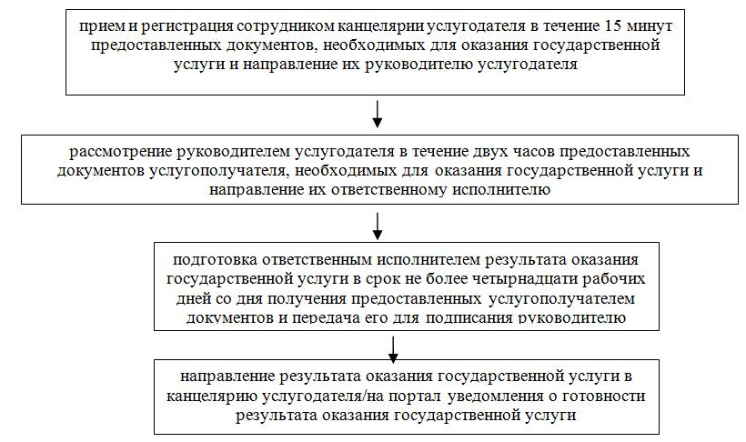

|  |  |
| --- | --- |
|  | Приложение 2 к регламенту государственной услуги "Согласование проведения научно-реставрационных работ на памятниках истории и культуры местного значения" |

**Диаграмма функционального взаимодействия информационных систем, задействованных по оказанию электронной государственной услуги через портал**



**Условные обозначения:**



|  |  |
| --- | --- |
|  | Приложение 3 к регламенту государственной услуги "Согласование проведения научно-реставрационных работ на памятниках истории и культуры местного значения" |

**Справочник бизнес-процессов оказания государственной услуги "Согласование проведения научно-реставрационных работ на памятниках истории и культуры местного значения"**

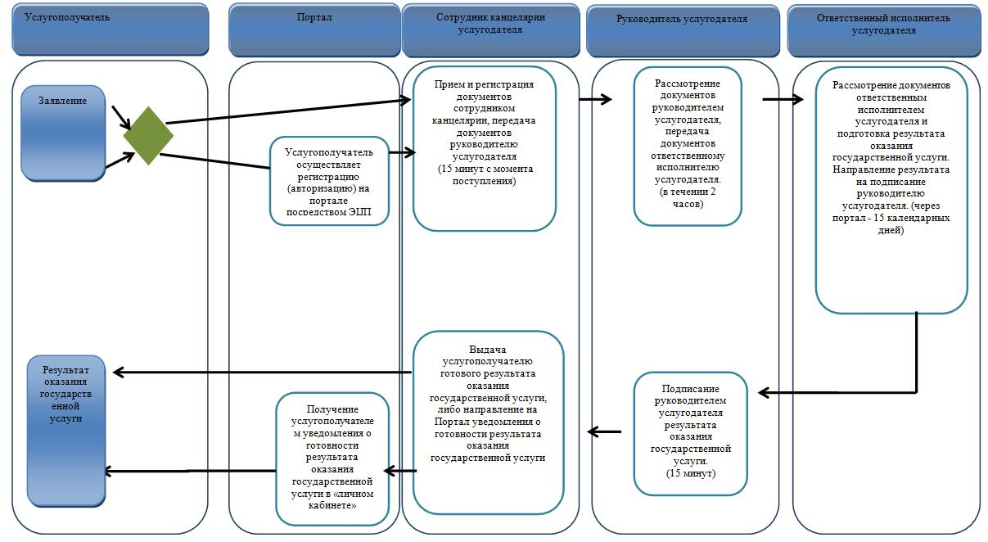

**Условные обозначения:**

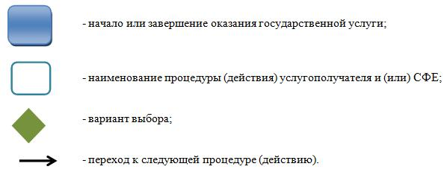

© 2012. РГП на ПХВ «Институт законодательства и правовой информации Республики Казахстан» Министерства юстиции Республики Казахстан